23 УПРАВЛЕНИЕ НА ОСНОВЕ НЕЙРОННЫХ СЕТЕЙ

Управление динамическими объектами и системами в условиях структурной и параметрической неопределенности является еще одним важным направлением в приложениях нейронных сетей, которому в настоящее время уделяется достаточно много внимания [22, 23, 25, 28, 29, 31, 34, 38, 90, 226, 375-378].
Нейросетевые системы управления, или нейрорегуляторы имеют ряд существенных преимуществ перед обычными системами автоматического управления, среди которых особенно следует выделить возможности обработки больших объемов сенсорной информации [32], высокое быстродействие, достигаемое благодаря распараллеливанию вычислений [23], возможность работы с существенно нелинейными объектами, о структуре и параметрах которых практически ничего неизвестно [226].
Как показано в [379-381], нейрорегуляторы являются развитием адаптивных систем управления [65, 98-102] и подобно им условно могут быть разбиты на два класса: непрямые и прямые системы (подразделы 4.2.4).
На рис.23.1, 23.2 приведены основные схемы адаптивного управления, а на рис.23.3, 23.4 – структура непрямого и прямого нейрорегуляторов.

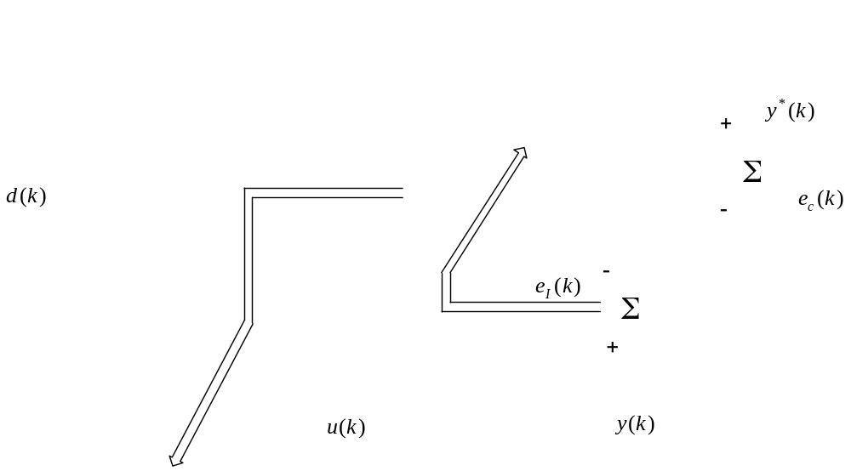

Рис. 23.1 – Адаптивная непрямая система управления

На вход любой из систем управления поступает внешний задающий сигнал 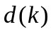, который подается параллельно на регулятор и эталонную модель, определяющую желаемое поведение объекта управления. Заметим, что наличие эталонной модели не является обязательным, при этом цель управления определяется требованием устойчивого и точного слежения выходом объекта 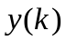 за внешним сигналом (уставкой) .
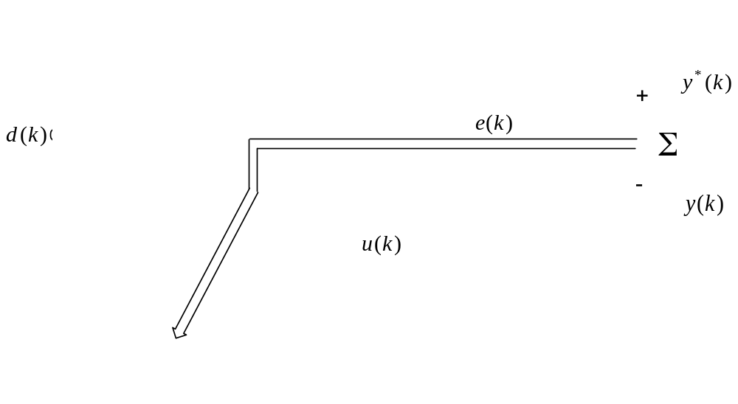

Рис. 23.2 – Адаптивная прямая система управления

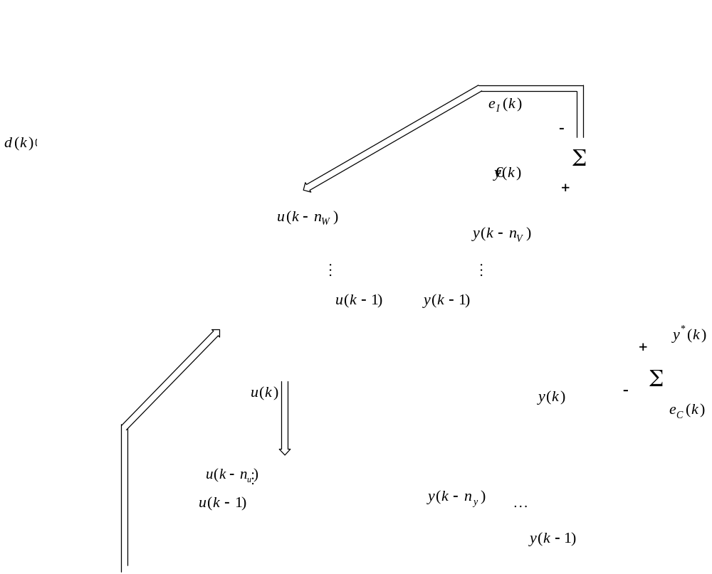

Рис. 23.3 – Нейросетевая непрямая система управления

В адаптивной непрямой системе управления параллельно объекту подключена настраиваемая модель, параметры которой непрерывно уточняются с помощью того или иного алгоритма адаптивного оценивания, минимизирующего в реальном времени целевую функцию от ошибки идентификации 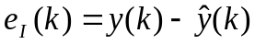, где - выходой сигнал реального объекта, 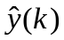 - выход настраиваемой модели.

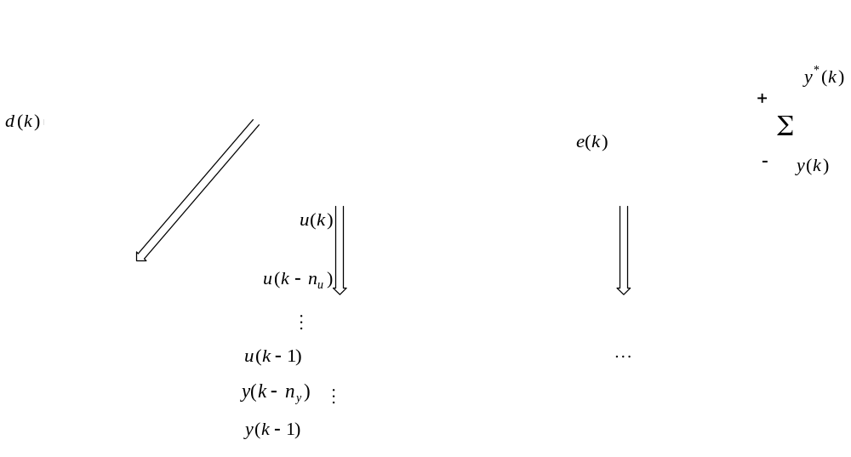

Рис. 23.4 - Нейросетевая прямая система управления

Получаемые параметры настраиваемой модели используются регулятором в качестве оценок параметров объекта управления, при этом вырабатываемые регулятором управляющие воздействия 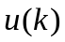 определяются путем аналитической минимизации принятого критерия управления, являющегося функцией от ошибки управления 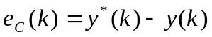, где 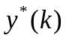 - выходной сигнал эталонной модели. Чем точнее настраиваемая модель отслеживает поведение реального объекта, тем меньше ошибка идентификации 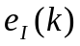 и тем точнее выход объекта следит за желаемой траекторией . Качество работы адаптивной непрямой системы полностью определяется эффективностью процесса идентификации, поскольку в конечном итоге, как можно понять, анализируя элементарное соотношение

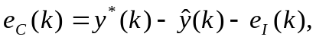 (23.1)

процесс управления сводится к отслеживанию адаптивной моделью поведения эталонной модели.
Адаптивная прямая система управления имеет более простую структуру (рис. 23.2) и в своей работе использует только одну ошибку, как правило 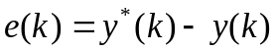. В процессе работы такой системы настраиваются параметры регулятора путем численной оптимизации принятого критерия управления. И хотя на первый взгляд прямые системы представляются более привлекательными с позиций простоты их реализации, все же непрямые системы получили более широкое распространение, благодаря высоким быстродействию и помехоустойчивости.
Непрямой нейрорегулятор (рис. 23.3) весьма близок по структуре к непрямой системе на рис. 23.1 с тем лишь отличием, что вместо линейных настраиваемой модели и регулятора, содержит две нейросети ИНС_{I} и ИНС_{С}, исполняющих функции нейроэмулятора, вычисляющего в реальном времени параметры чувствительности 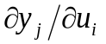, и собственно нейрорегулятора, обеспечивающего в процессе непрерывного обучения минимизацию принятого критерия управления. Элементы схемы, обозначенные ЛЗ, представляют собой линии элементов задержки 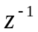, необходимые для учета как динамики нелинейного объекта, так и собственно процесса управления.
Прямой нейрорегулятор (рис. 23.4), как видно, структурно практически не отличается от системы управления, приведенной на рис. 23.2 и содержит единственную нейросеть, обеспечивающую оптимизацию принятого критерия управления по данным наблюдений за входами и выходами нелинейного объекта.
В качестве примера рассмотрим задачу управления одномерным нелинейным динамическим объектом, описываемым уравнением типа (22.1)

(23.2)

с помощью непрямой нейросистемы, схема которой приведена на рис. 23.5.
В качестве нейроэмулятора и нейрорегулятора в данной схеме используются стандартные трехслойные персептроны (рис. 2.4), причем ИНС_{I} реализует отображение

(23.3)

а ИНС_{С} -

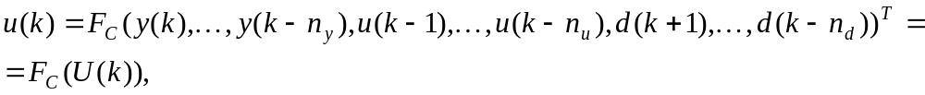 (23.4)

где векторы 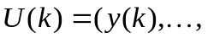 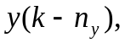 имеют размерности 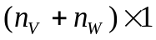 и 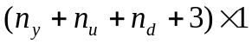 соответственно, при этом в рамках концепции регуляторов пониженного порядка [382] размерность вектора 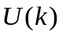 принимается всегда меньше размерности 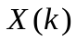.

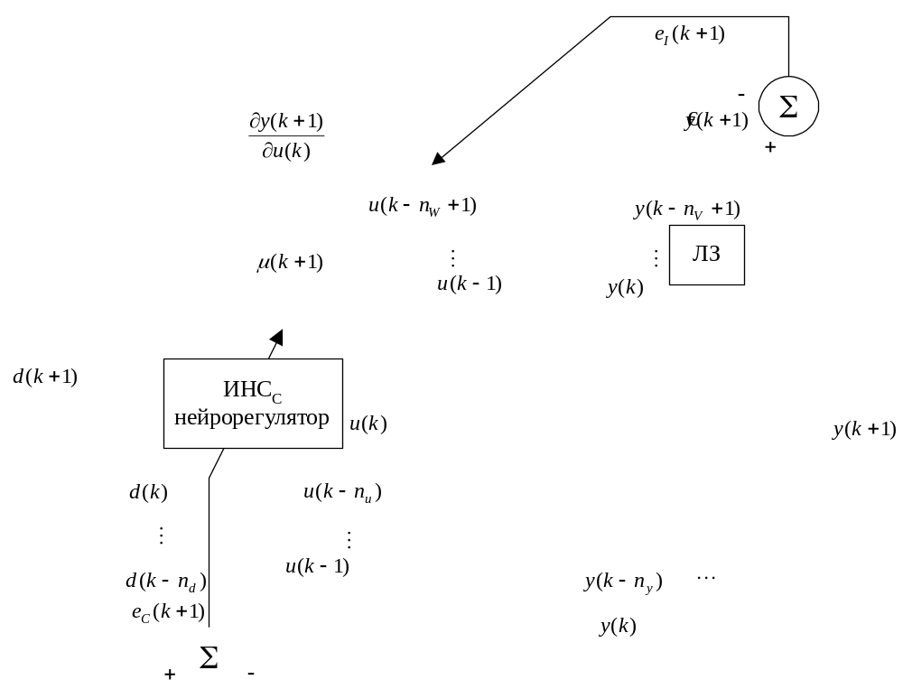

Рис. 23.5 – Нейросетевая непрямая система управления
нелинейным динамическим объектом (23.2)

Не останавливаясь на работе нейроэмулятора ИНС_{I}, решающего стандартную задачу идентификации динамического объекта (раздел 22), рассмотрим процесс настройки трехслойного персептрона ИНС_{С}, преобразующего векторный входной сигнал в скалярное управляющее воздействие

(23.5)

и содержащего в первом слое 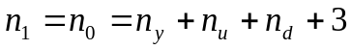 нейронов, 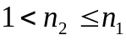 нейронов во втором и единственный нейрон 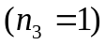 в выходном слое.
В качестве критерия управления используется локальная целевая функция

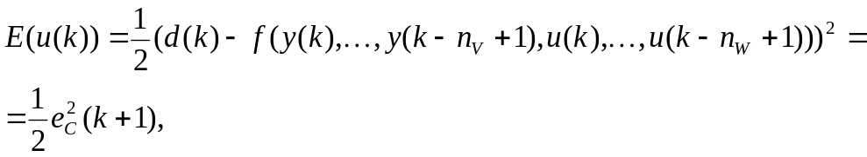 (23.6)

обеспечивающая слежение выходом объекта за внешним задающим сигналом с минимальной дисперсией и получившая широкое распространение в теории адаптивного цифрового управления.
Для обучения нейронной сети применяется процедура обратного распространения ошибок (подраздел 4.6), согласно которой синаптические веса выходного нейрона уточняются с помощью рекуррентного алгоритма

(23.7)

или через приращение

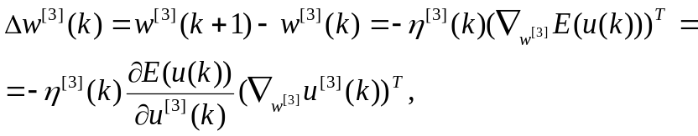 (23.8)
где
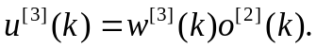 (23.9)

Вводя в рассмотрение локальную ошибку выходного нейрона

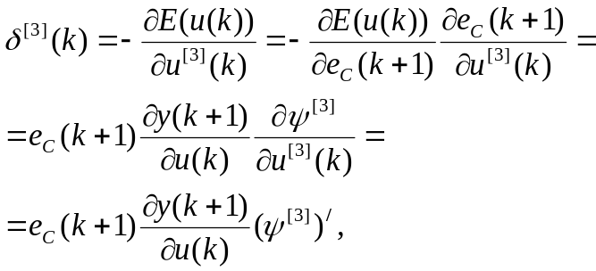 (23.10)

запишем дельта-правило настройки третьего выходного слоя в виде

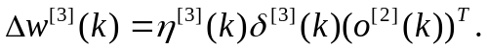 (23.11)

С целью ускорения процесса обучения можно воспользоваться модифицированным алгоритмом (4.215), принимающим в данном случае форму

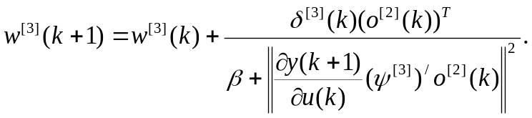 (23.12)

Используя методику обратного распространения, запишем процедуру обучения второго скрытого слоя в виде

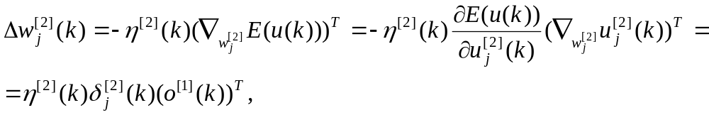 (23.13)
где
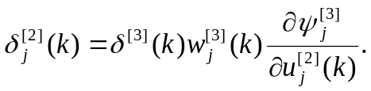 (23.14)

Оптимизация процедуры по скорости приводит к рекуррентному алгоритму

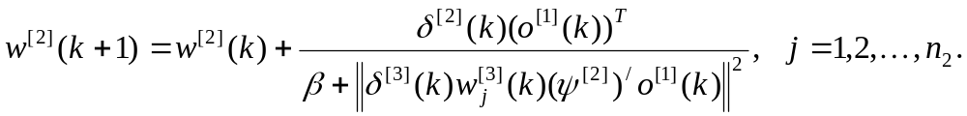 (23.15)

И, наконец, для первого скрытого слоя справедливы соотношения

(23.16)

(здесь

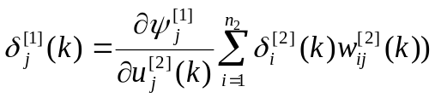 (23.17)
и
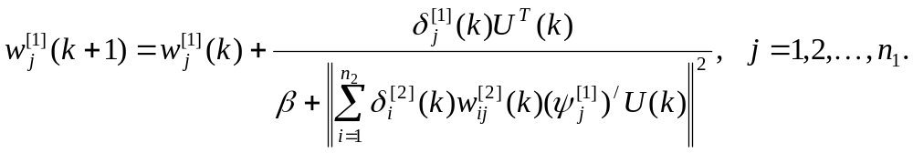 (23.18)

Таким образом с помощью алгоритмов (23.12), (23.15), (23.18) обеспечивается максимальная скорость настройки всех нейронов регулятора ИНС_{С}.
В случае нестационарного объекта управления в системе предусмотрен диагностический выход 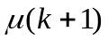, предназначенный для обнаружения возможных изменений в объекте, которые достаточно просто могут быть выявлены с помощью алгоритма Хэгглунда [383], для данного случая принимающего вид

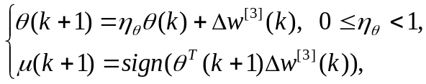 (23.19)

при этом появление сигнала 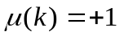 в течение нескольких тактов подряд свидетельствует о возникшей разладке.
Экспериментальные исследования [376, 377] показали достаточно высокую эффективность рассмотренного непрямого нейрорегулятора.
В [384] описана нейросетевая прямая система управления нелинейным динамическим объектом (23.2), в которой в качестве нейрорегулятора используется двухслойный персептрон, который в процессе обучения восстанавливает как модель объекта, так и рекуррентно вычисляет управляющие воздействия с помощью однотипных градиентных процедур.
В качестве критерия управления применяется локальная целевая функция, используемая в теории адаптивных стохастически эквивалентных систем и имеющая вид

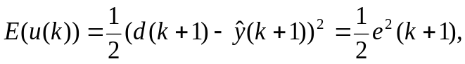 (23.20)
где
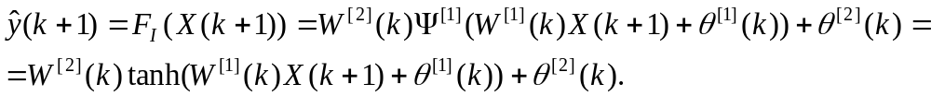 (23.21)

Для настройки синаптических весов и смещений модели (23.21) используется стандартная процедура обратного распространения ошибок, а управляющий сигнал вычисляется с помощью градиентного алгоритма

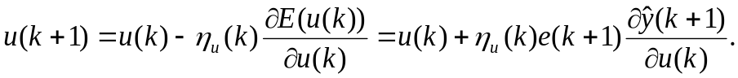 (23.22)

Дифференцируя (23.21) по , получаем

(23.23)

(здесь

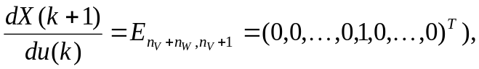 (23.24)

после чего можно окончательно записать

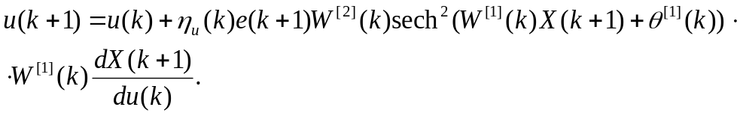 (23.25)

Как видно, прямой подход к синтезу нейрорегуляторов гораздо проще с вычислительной точки зрения, однако часто проигрывает непрямому по быстродействию.
Хотелось бы заметить, что в этом разделе рассмотрены простейшие схемы нейроуправления достаточно близкие к традиционным адаптивным системам. На сегодня известны десятки, если не сотни нейрорегуляторов, отличающихся друг от друга используемыми архитектурами ИНС, критериями управления, алгоритмами обучения, уровнем априорной информации, ограничениями и т.д., однако, что весьма отрадно, подавляющее большинство задач управления может быть сведено к проблеме безусловной или условной оптимизации [385], успешно решаемой с помощью искусственных нейронных сетей.

